JBI SUMARI - narzędzie do zarządzania procesem przeglądu systematycznego, od protokołu do raportu.

Logowanie:
- Po kliknięciu linku: http://hanproxy.cm-uj.krakow.pl/han/uniwersytetjagiellonsk/ wyświetli się strona startowa OVID Discovery. Aby przejść do narzędzia JBI SUMARI, należy kliknąć widoczne po prawej stronie ekranu logo bazy.
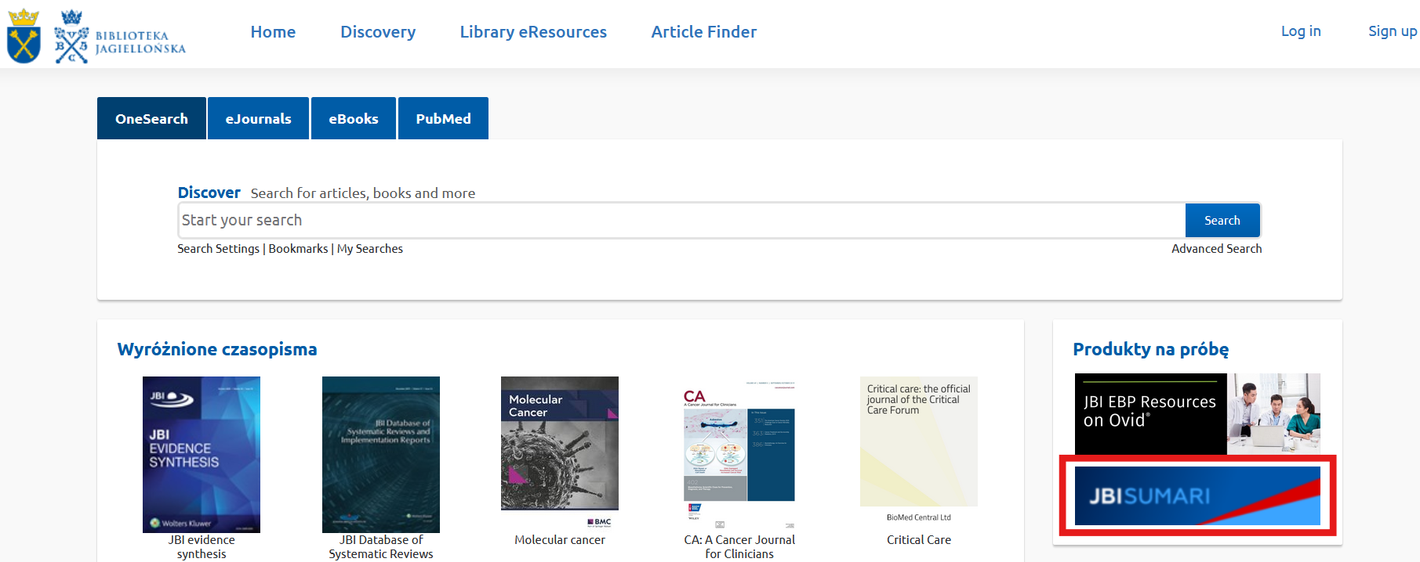
- Ukaże się strona główna OVID. Z głównego Menu należy wybrać opcję EBP Tools, a następnie SUMARI.
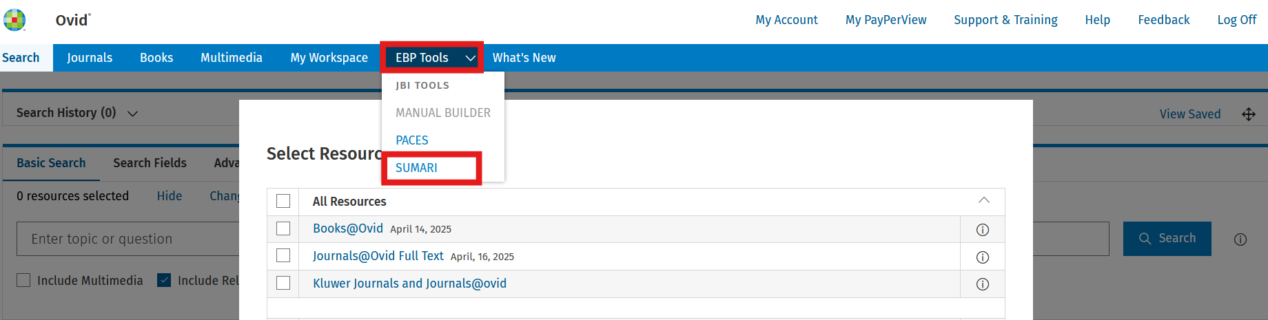
- Wyświetli się strona logowania do JBI. Jeśli posiadamy konto do produktów JBI, należy wypełnić pola i wybrać Submit. Jeśli nie, to korzystając z opcji Register New User należy założyć konto. W tym przypadku wyświetli się formularz, w którym należy podać dane takie jak: imię, nazwisko, e-mail oraz hasło. Po wybraniu Submit nastąpi automatyczne zalogowanie na utworzone konto.

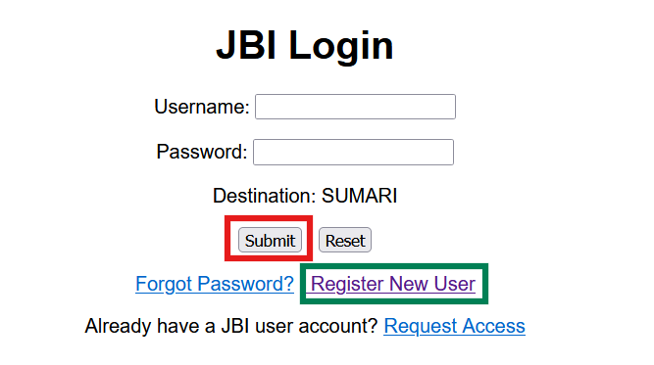
Aby rozpocząć nowy projekt należy wybrać przycisk Create Project, a następnie określić typ przeglądu. Strona projektu składa się z siedmiu części: Overview, Protocol, Screening, Appraisal, Extracion, Synthesis, Review.
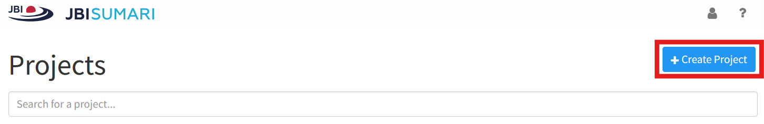
- Overview
Osoba tworząca nowy projekt automatycznie zyskuje uprawnienia właściciela, ale może przekazać to uprawnienie inne osobie zaproszonej do projektu. Zaprosić można nieograniczoną liczbę osób (wszyscy muszą posiadać licencjonowany dostęp do narzędzia) i nadać im uprawnienia:
- priviledged author – posiada uprawnienia do wszystkich funkcjonalności narzędzia poza tymi związanymi z nadawaniem uprawień oraz edycją końcowych wyników ekstrakcji danych
- author – ograniczenia dotyczące autora uprzywilejowanego, a także nie może dodawać ręcznie ani importować literatury do przeglądu oraz nie ma praw do podglądu oraz edycji końcowych wyników krytycznej oceny źródeł
- reviewer – uprawnienia do przeglądu literatury i rozstrzygania spornych ocen, wstępnej oceny krytycznej oraz ekstrakcji danych (poza edycją końcowych wyników ekstrakcji danych).
W tej części można określić powody do wykluczenia danej pracy z przeglądu oraz słowa kluczowe, które ułatwią decyzję o włączeniu lub wykluczeniu.
- Protocol
W zależności od wybranego typu przeglądu, narzędzie wyświetla format z edytowalnymi częściami charakterystycznymi dla protokołu, łącznie z polem tytułu oraz autorów wraz z afiliacją. Części tekstu zaznaczone żółty kolorem służą celom przykładowym i powinny zostać zmienione w zależności od potrzeb. Z prawej strony ekranu dostępna jest opcja automatycznego cytowania wprowadzonej do narzędzia literatury. Aby zacytować pracę, wystarczy ją odszukać, a następnie uchwycić i upuścić w żądanym miejscu (tzw. Drag 'n' Drop).
- Screening
Literaturę do przeglądu można dodać manualnie (opcja Enter record) lub skorzystać z opcji importu (tylko pliki o rozszerzeniu .ris lub .htlm) np. z Ovid – Medline, EMBASE, Web od Science.
Prace zaakceptowane na etapie sprawdzania tytułów i abstraktów przechodzą automatycznie do sprawdzenia pełnych tekstów. W przypadku odrzucenia pracy na tym etapie, należy określić powód odrzucenia. Jeśli chcemy zmienić decyzję, jest to możliwe w części My Decisions poprzez użycie przycisku Revert my decision. W takim przypadku praca trafia do puli oczekujących na ocenę. Oceny sporne (jedna osoba zaakceptowała pracę, druga ją odrzuciła) mogą być rozstrzygnięte przez innych współautorów. Natomiast tylko osoby z rolą właściciela lub autora uprzywilejowanego mogą zmienić decyzję zespołu (opcja Revert team decision).
Jeśli w puli istnieją dwie takie same prace lub opierające się na tym samym zestawie danych, należy je połączyć. W tym celu należy wybrać opcję Show action, a następnie Merge studies. Narzędzie zaproponuje prace do połączenia, wybieramy właściwą i ponownie wybieramy Merge. Połączone prace będą prezentowane jako jeden rekord.
Istnieje też możliwość dodania własnych notatek pomocnych w podejmowaniu decyzji i określenia czy mają być widoczne tylko dla twórcy, czy dla wszystkich współautorów. W tym celu należy wybrać opcję Show action, a następnie Add Note. Jeśli do rekordu została dodana notatka, pojawi się opcja Show notes. Dodane notatki można edytować.
W opcji Show action jest również dostępna możliwość edycji danych bibliograficznych, łącznie z typem publikacji, jeśli wprowadziliśmy lub zaimportowały się błędne dane.
W podsumowaniu z podziałem na przesiew z zakresie tytułów i abstraktów oraz pełnych tekstów widoczne są informacje m.in. o tym ile prac oczekuje na ocenę/sprawdzenie, ile zostało zaakceptowanych lub odrzuconych, ile było spornych ocen.
Po zakończeniu procesu przesiewu można wyeksportować rezultaty (opcja Export Studies) do pliku Word (plik o rozszerzeniu .docx) lub do menadżerów monografii (pliki o rozszerzeniu .csv, .ris, .hml). W przypadku eksportu do Word, otrzymamy wstępnie przygotowany do uwzględniania w końcowej publikacji, aczkolwiek wymagający uzupełnień opis przeprowadzonego procesu, PRISMA 2000 flow diagram oraz załącznik z opisami bibliograficznymi włączonych i odrzuconych prac.
- Appraisal
W tej części przy każdej włączonej pozycji należy określić szczegółowy typ dokumentu. Wybranie opcji Start wyświetli formularz z pytaniami, na które należy udzielić odpowiedzi oraz możliwością dodania komentarza. Po zakończeniu tej części oceny, uaktywni się ostatni przycisk Start, który otwiera formularz ostatecznej oceny jakości uwzględnionych dowodów z ocenami poszczególnych współautorów. Wyniki ostatecznej oceny można wyeksportować do pliku Word, korzystając z opcji Export DOCX. W pobranym pliku w tabelki z wynikami zakończonej oceny.
- Extracion
W tej części, wyświetlą się tylko prace, które zostały zaakceptowane na wcześniejszym etapie. Kliknięcie przycisku Start uruchamia formularz z pytaniami odnośnie do danych demograficznych, grup uwzględnionych w badaniu, uzyskanych rezultatów oraz opisu najważniejszych wyników. Opcja Export DOCX służy do wyeksportowania uzyskanych wyników jako załącznika w formie tabeli.
- Synthesis
Kliknięcie na zakładkę wywoła okno wyboru z trzema opcjami: Qualitative, Comparative Meta-Analysis, Proportional Meta-Analysis. Po wyborze właściwej opcji i kliknięciu Create wyświetli się formularz, który należy uzupełnić. W przypadku metaanaliz, wypełnienie pola Outcomes, uaktywni opcję Plot, w której pojawią się parametry niezbędne do utworzenia metaanalizy.
Po wprowadzeniu danych i kliknięciu opcji Generate narzędzie wyświetli ostateczną meta-analizę. Przycisk Export służy do wygenerowania wyników meta-analizy do pliku graficznego (
np. .jpg, .png).
- Review
Ta część pomaga w przygotowaniu raportu z badań. Po wybraniu tej opcji, podobnie jak w przypadku części dotyczącej protokołu, pokaże się wstępnie uzupełniony, edytowany schemat.
Z prawej strony ekranu dostępna jest opcja automatycznego cytowania wprowadzonej do narzędzia literatury. Gotowy raport można wyeksportować do pliku Word za pomocą opcji Export DOCX. Wygenerowany plik będzie zawierał rezultaty prac na każdym etapie przygotowywania przeglądu poza syntezą wyników.

